2007年10月高等教育自学考试全国统一命题考试
古代汉语 试卷
(课程代码0536)
本试卷共10页。满分l00分。考试时间150分钟。
一、单项选择题(本大题共20小题。每小题1分，共20分)
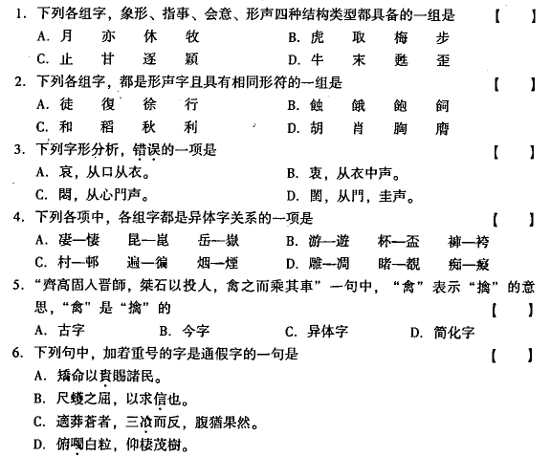
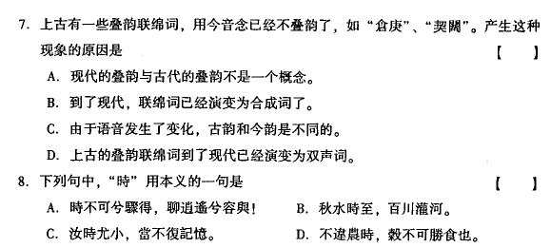
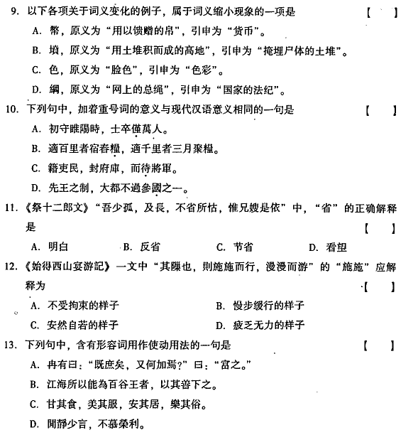
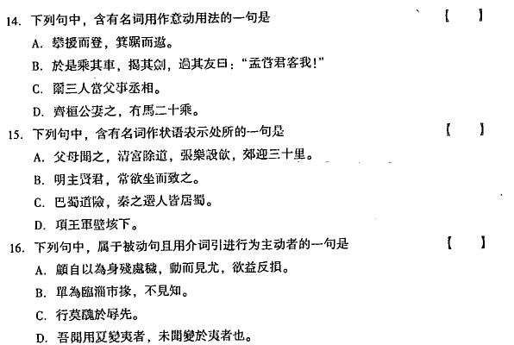[[微信公众号：ikaoti]
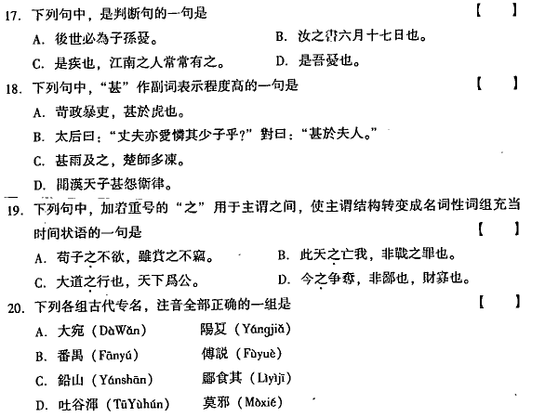
二、多项选择题(本大题共5小题，每小题2分，共10分)
在每小题列出的五个备选项中至少有两个是符合题目要求的．请将其代码填写在题后的
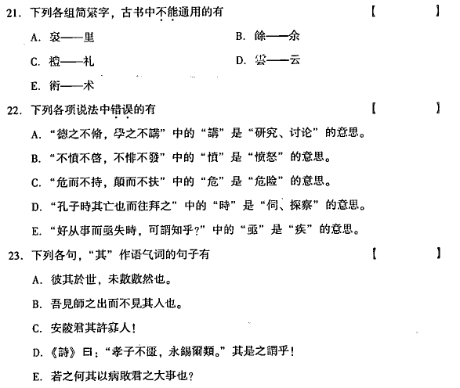
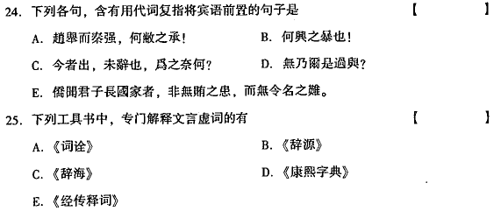
三、释词题（本大题共10小题，每小题1分，共10分）
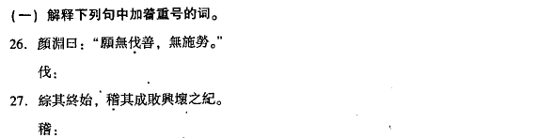
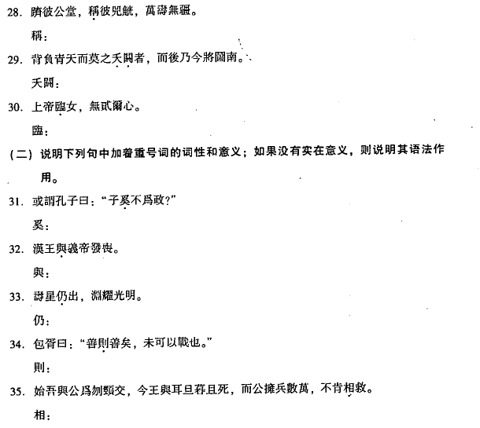
四、简答题（本大题共4小题，共20分）
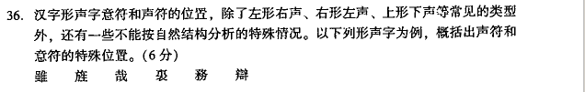
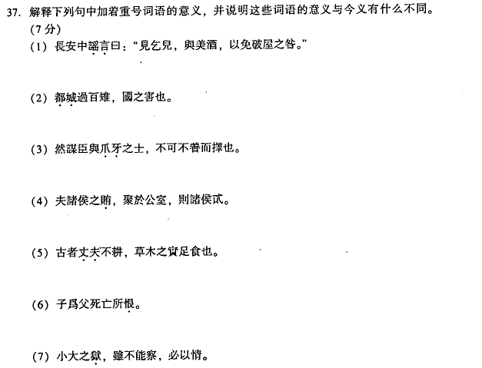
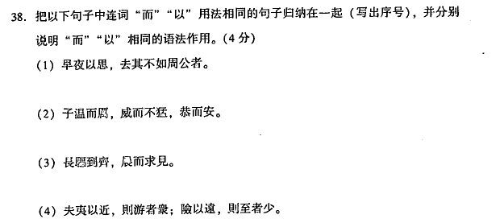[最新年份咨询qq593777558]
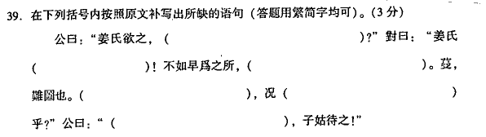
五、古文翻译题（本大题共5小题，每小题2分，共10分）把下段文章中划线的兔子译成现代汉语
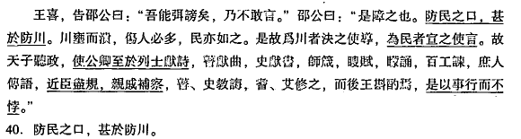
六、古文标点题（10分）
45、给下面一段古文加上新式标点。
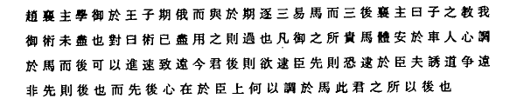
七、古文阅读题（本大题共6小题，共20分）阅读下面一段文字，解答文后提出的问题。
